附件2
2015年常州市中小学生车辆模型竞赛规则

总 则
一、比赛开始前15分钟静场。比赛3次检录点名不到者，视作该轮比赛弃权。参赛队伍不论何种原因耽误比赛,责任自负。
二、模型采用集中审核、抽查审核方式，审核不合格将取消比赛资格。A.每辆赛车（含车壳）只能供一名参赛者使用，不得转借他人和涂改注册号码参赛，允许参赛者准备1辆备用车。B.比赛结束后,取得名次的模型须进行复审，复审不合格者将被取消比赛成绩。
三、竞赛中使用感应器，如出现感应器脱落不记时的情况，由运动员自己承担后果。损坏或丢失感应器必须照价赔偿。
四、遇气象条件改变或其他不适合比赛的原因，总裁判长有权决定更改竞赛日程、赛场、比赛轮次。
五、各队在比赛过程中，如发生下列行为，被视为严重犯规，执行裁判长有权视其情节轻重给予警告、取消该轮比赛成绩，直至取消该名运动员该项目比赛资格的处罚。（一）比赛中故意妨碍、影响他人竞赛，故意损坏他人模型、比赛器具或跑道。（二）运动员不佩戴参赛证件或证件与参赛者不符取消比赛资格。
六、成绩评定：所有项目比赛进行二轮，以较高一轮成绩为个人成绩，得分高者名次列前。如果成绩相同，以另一轮成绩确定名次；另一轮成绩也相同，则名次并列。

※第1-8项电动遥控车相关处罚和规定
1. 无线电遥控车每轮比赛时间为5分钟。
2. 比赛采取独立发车计时方式，按裁判员口令依次发车。
3. 比赛时除公共助手外，其他人员不得进入比赛场地。
4. 比赛中，运动员应听从裁判员的命令，落后一圈以上的车辆必须主动给头车让路，不得有任何阻挡、碰撞头车的动作。违者将视情节给予警告、罚秒、取消成绩等处罚。
5. 在该轮比赛中选手不得中途换车，同一轮比赛中只能使用同一辆赛车。
6. 当选手被裁判叫“进入维修区罚停”后，要在两圈内驶入维修区，助手要把被罚停的赛车拿到维修通道以外，双手不得接触到赛车开始记罚停时间，罚停期间不得维修赛车。
7. 车壳必须完整、着色美化涂装，不得使用透明车壳。
8. 选手必须要按照上场的号码贴号。
9. 比赛中，所有车辆的维修必须要在维修区进行。
10. 竞赛使用感应计时系统时，车架必须安装计时感应器架，或者在车壳上部开孔。
11. 因操纵不当，造成车辆没按正常路线行驶、漏标、抄近路等，自行罚停秒数不足，警告后仍然未自行罚停，视情节在该选手的总时间内加罚倍数以上秒数，直至取消最后一圈的成绩。情节严重的，取消该轮成绩。
12. 被叫罚停后在一圈内不驶入维修区的选手提醒一次，如再不执行将在该选手的总时间内取消最后一圈的成绩。仍然不执行的选手，取消该轮成绩。
13. 比赛时中途换赛车、换动力电池和遥控设备的，取消该轮成绩。
14. 所有电池使用：车模专用镍氢电池，电压≦7.2V，容量不限；车模专用动力锂电池，必须有原厂保护外壳，电压限用≦7.4V，容量不限；不得另挂接收机、舵机电池。
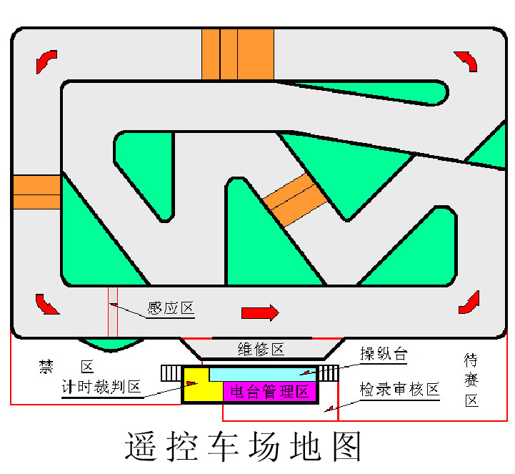
15. 每轮比赛结束后比赛完的运动员自动给下组比赛的运动员做公共助手。如不做公共助手将取消比赛成绩。（如有兼项请本队派人代做公共助手）

※1/10遥控电动有刷越野车竞速赛
1. 车宽≦260mm，以轮胎外延最大宽度为准。独立悬挂四轮或两轮驱动。
2. 动力电机使用有刷540型。
3. 所有参赛电动车动力电池：长≦140 mm、宽≦47mm、厚≦26mm。

※1/10遥控电动有刷房车竞速赛
1. 车宽≦200mm，以轮胎外延最大宽度为准。
2. 动力电机使用有刷540型。
3. 所有参赛电动车动力电池：长≦140 mm、宽≦47mm、厚≦26mm。
4. 使用橡胶轮胎宽度≦27mm、海绵轮胎≦28mm、轮胎直径≦70mm。

※1/16遥控电动有刷越野竞速赛
1. 车宽≦191mm，以轮胎外延最大宽度为准。车高≦116mm，以尾风翼为准。
2. 车模专用≦380级有刷电机。
3. 使用橡胶轮胎、轮胎宽度≦24mm、轮胎直径≦70 mm。

※1/16遥控电动无刷越野竞速赛
1. 车宽≦191mm，以轮胎外延最大宽度为准。车高≦116mm，以尾风翼为准。
2. 车模专用≦380级无刷电机。
3. 使用橡胶轮胎、轮胎宽度≦24mm、轮胎直径≦70 mm。

※1/16遥控电动有刷房车竞速赛
1. 车宽≦130mm，以轮胎外延最大宽度为准。车高≦90 mm，以车壳高度为准。
2. 车模专用≦380级有刷电机。
3. 使用橡胶轮胎、轮胎宽度≦19 mm、轮胎直径≦50 mm。

※1/16遥控电动无刷房车竞速赛
1. 车宽≦130mm，以轮胎外延最大宽度为准。车高≦90 mm，以车壳高度为准。
2. 车模专用≦380级无刷电机。
3. 使用橡胶轮胎、轮胎宽度≦19 mm、轮胎直径≦50 mm。

※1/16遥控电动有刷大脚车竞速赛
1. 车宽≦225mm，以轮胎外延最大宽度为准。车高≦125 mm，以车壳高度为准。
2. 车模专用≦380级有刷电机。
3. 使用橡胶轮胎、轮胎宽度≦40 mm、轮胎直径≦73 mm。

※1/16遥控电动无刷大脚车竞速赛
1. 车宽≦225mm，以轮胎外延最大宽度为准。车高≦125 mm，以车壳高度为准。
2. 车模专用≦380级无刷电机。
3. 使用橡胶轮胎、轮胎宽度≦40 mm、轮胎直径≦73 mm。

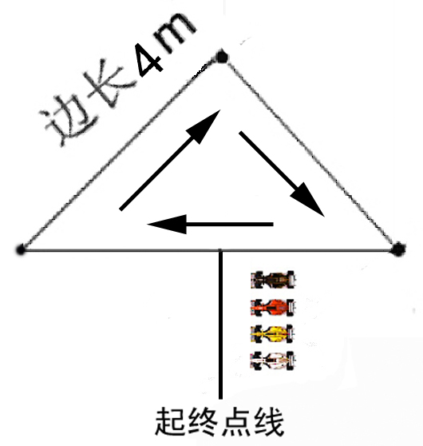
※“闪电冲线”2.4G电动遥控车竞速赛
1.选手自备“闪电冲线” 遥控平跑车，可使用原厂升级件。
2.每名运动员使用一辆赛车，参赛选手按照下图的航行路线进行绕标竞赛，规定绕标圈数，用时较短的选手获胜。
3.每组3名运动员，比赛时间为2分钟按规定线路行驶，裁判长按照 “3、2、1、开始”的口令宣布比赛开始。提前触及起点线的模型将被记为犯规,该圈不记入有效圈数。按照选手的圈数及时间确定比赛排名，圈数多用时短者优胜（记时精确到0.01秒）。
4.对参赛模型采取自审和抽审相结合的办法，抽审不合格，该轮成绩无效。

- 新“F1”空气桨电动赛车竞速赛
竞赛方法：采用新“F1”空气桨电动赛车套材，所有部件不得更换。
所有选手必须先进行现场拼装，时间为（15分钟）。再使用现场拼装的模型参加直线竞速竞赛。比赛场地为8M×1.5M 的长方形赛道（见图）。
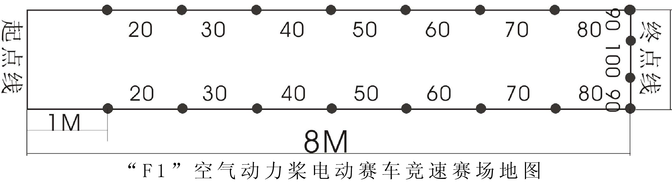
参赛选手进行直线竞速竞赛，裁判员发出“3、2、1、开始”后选手将自己的F1车从起点线后开始发车（发车时模型必须独轮在前），裁判员同时按下秒表开始计时，赛车车头到达场地终点线或边界时，裁判员按下秒表并报出该车到达的终点线或边界线后的相应门分及时间，满分为100分。未驶出终点线在场地打圈的该次成绩为零分竞赛中模型螺旋浆停止工作、在规定的比赛时间内未到达终点计零分。

※“奥迪战龙四驱”电动四驱车拼装赛
1. 比赛采用组委会规定的四驱车竞赛特供器材。进行现场拼装、调试，拼装时间为15分钟。
2. 套材内所需安装的零件均不的少装（车壳上零件除外），车辆拼装完成后装上车壳打开电源开关四轮同时转动为拼装完成，此时举手示意裁判。裁判检查模型完成情况无少装零件，打开电源开关四轮同时转动记录时间。如发现少装零件，打开电源开关四轮不转动等情况让运动员继续完成并加上相应的时间。
3. 以拼装完成时间长短判定名次，用时短者名次靠前。
4. 运动员所需工具和AA电池自带。

※“奥迪战龙四驱”电动四驱车竞速赛（现场拼装）
1. 比赛采用现场拼装的器材，中途不得更换其它零配件。
2. 不允许对赛车进行任何改造。（马达除外）
3. 电源：限用两节AA型电池（自备），可以带一个马达。
4. 参赛车辆必须为四轮驱动。
5. 模型在驶过起跑线后，不能用手碰触车辆的任何一部分，否则视作犯规，成绩无效。
6. 模型在行驶过程中，零部件脱落或停止行使，则该轮比赛成绩无效。
7. 运动员在比赛时，要举手示意，裁判员同意后方可放行模型，否则重放。
8. 运动员在裁判员点名后，准备时间为1分钟，拼装时间为30分钟，超时则视作该轮比赛弃权。
9. 参赛者自行接车，比赛中必须注意安全。

※“中天滑莱士”电动气垫车竞速赛
1．竞赛场地：长10米,两侧有10cm高护栏，宽0.26米的长方形的轨道内直线竞速赛。
2．参赛选手现场制作“中天滑莱士”电动气垫车，并完成直线轨道竞速赛。
3．其车头接触终点线所行全程时间评定。
4．竞赛采用现场制作加调试时间为30分钟。套材由组委会统一准备。
5．裁判发出“开始”口令后，车头朝前从起跑线发车，不允许选手通过任何方式协助赛车的行进。如一分钟内未能发车则该轮成绩为零。
6．发生以下情况时，该轮成绩无效：车尾朝前发车行驶。赛车未到达终点线；行驶中与其它形式接触赛车；选手脚踏入发车区和赛道。

- 车辆模型模拟赛（1/8 遥控内燃机公路赛）
1. 竞赛时间：为2分钟，按该论总圈数和延时计算成绩，圈数多用时短者成绩列前。
2．竞赛为个人赛，单人单控分别进行模拟操控。
3. 模拟接入方式：线控USB口接入。
4. 竞赛规定：大会提供模拟遥控器，当模拟器出现非人为故障时，运动员可提出重赛申请，裁判员可根据当场情况裁定故障原因，一轮比赛只有一次机会进行重赛。可使用自带线控模拟遥控器,自带模拟遥控器出现任何故障，皆不许进行重赛。竞赛使用1/8公路赛车车型。
赛车品牌限定为MUGEN MRX-4。引擎、轮胎、燃油和遥控设备均选取<Generic>项。引擎选用21级low power类型，其他设置不变。赛道选取HVERVEN RACEWAY。比赛时不得更改电脑设置，比赛时可使用空格键使赛车复位，此外不得接触竞赛电脑。
如发生电脑死机情况需立刻向裁判长提出重启申请，重启需由裁判进行，当软件程序进入竞赛模式后，方可按裁判口令进行操控，此前过程运动员不得触及操控器和电脑。
竞赛电脑摸拟环境由组委会统一设定。运动员不得要导入其它设定模式。
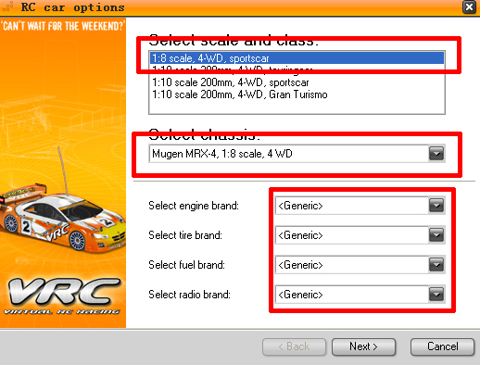
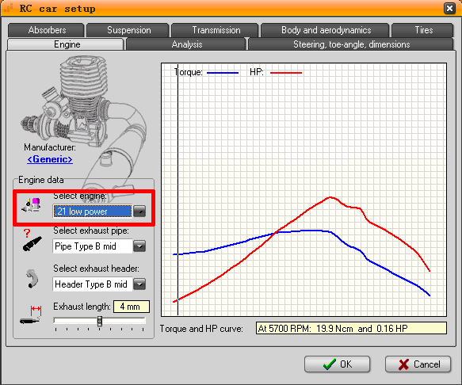

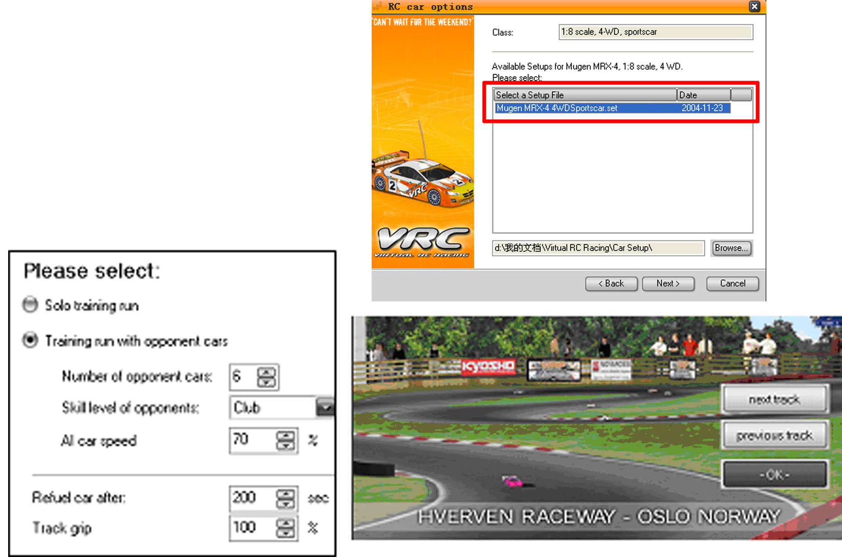

常州市青少年车模俱乐部
联系电话：13775127028
QQ群：30108095

